Заголовок статьи (style-Title1)
Автор (Ф.И.О)  Институт или подразделение  Учебное заведение  Город, Страна  e-mail: адрес электронной почты  (style -Title5) | Автор (Ф.И.О)  Институт или подразделение  Учебное заведение  Город, Страна  e-mail: адрес электронной почты  (style -Title5)
(Example)
И.Н. Иванов
Факультет информатики робототехники
Уфимский государственный авиационный технический университет
Уфа, Россия
e-mail: ivanov@ugatu.ac.ru

Аннотация
Текст аннотации (краткое содержание статьи) (style - abstract).
1. Введение (style -Title2)
Документ представляет собой основу-руководство оформления статьи (в текст образца встроены основные стили форматирования начинающиеся с ).
Материалы статьи должны быть представлены в виде документа WinWord. Файл следует сохранить по фамилии первого автора с указанием даты отправки письма, например Ivanov(30_06_08).doc.
Из представленного документа редактором Adobe Acrobat будет сгенерирована публикуемая PDF версия вашей статьи. Поэтому рекомендуется перед отправкой документа Winword, сконвертировать его в PDF формат для визуального контроля. (style - Plane Text)
2. Публикация (style -Title2)
Материалы конференции публикуются оргкомитетом, как в бумажном варианте, так и в виде электронного издания. (style Plane Text).
Это означает, что участники вместо бумажного варианта статьи, должны представить материал статьи в электронном виде (Winword 2003-XP). Файл следует называть по фамилии первого автора, с указанием даты отправки.
Параметры страницы должны быть следующие:
- Размер бумаги A4, (style -List N)
- Верхнее, нижнее, боковые поля – 2 см.
- Формат статьи: 2 колонки, ширина колонки - 8.2 см., промежуток - 0,6 см.;
2.1. Текст доклада (style -Title2)
Доклад в электронном виде (Winword 2003-XP), представленный на 2003, будет опубликован в том виде, в каком он был получен. Это означает, что автор должен внимательно ознакомиться с инструкцией и данным образцом и точно соблюсти все предъявляемые требования к оформлению и стили форматирования. (style -Plane Text)
Для облегчения форматирования, авторам настоятельно рекомендуется, вставлять текст своего доклада в данный образец и пользоваться имеющимися стилями, а не пытаться подогнать свой текст под образец, по своему визуальному восприятию!!!!!
2.2. Дальнейшие рекомендации
Форматирование (style -Title3)
Рекомендуется следующий порядок форматирования статьи.(style Plane Text)
Если имеется текст статьи в другом формате, то:
- Сохраните данный образец под вашим именем, (например, Ivanov(30_06_08).doc);(style 1.-list N)
- Скопируйте в этот файл заголовок вашей статьи на место заголовка и колонтитула второй страницы;
- Скопируйте в таблицу данных авторов, расположенную после заголовка, ваши данные и данные соавторов, если автор один – объедините ячейки;
- Вставьте аннотацию и текст статьи;
- Измените стили всех фрагментов текста в соответствии с образцом:
- заголовок статьи – стиль -Titel1;
- список авторов – стиль -Titel5;
- заголовок “аннотация” – стиль -Titel4;
- аннотация – стиль -abstract;
- заголовки пунктов и подпунктов – стиль -Titel2;
- подпункты второго уровня (без нумерации) – стиль -Titel3;
- основной текст и формулы – стиль Plane Text;
- рисунки и таблицы (отступ после таблицы) – стиль -Normal;
- подписи к рисункам (под объектом) и таблицам (над объектом) – стиль Object Name, причем названия таблиц выравниваются по левому краю;
- нумерованные списки – стиль -List (если нумерация продолжилась, то необходимо исправить первый номер в списке);
- ненумерованные списки -List N
Для изменения стиля рекомендуется поставить курсор в начало абзаца или выделить несколько абзацев, войти в меню Формат, Стиль, выбрать нужный стиль из списка стилей и нажать «Применить».
- Формулы
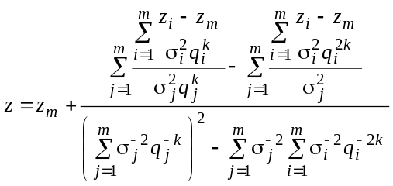. (1)
В строке перед и после формулы ставится символ Tab. При этом в соответствии со стилем Plane Text происходит выравнивание формулы по центру и установка номера формулы (если таковой имеется) по правому краю колонки. Никаких других символов, в том числе и пробелов в строке формулы не должно быть.
Применяйте для формул только Equation-3. В формулах необходимо установить размеры:
- 10 пт. обычный,
- 8 пт. крупный индекс,
- 6 пт. мелкий индекс,
- 12 пт. крупный символ,
- 10 пт. мелкий символ.
Стиль: только латинские буквы наклонные.
Предупреждение: не пытайтесь добиться соответствия размеров символов формулы требуемым путем изменения масштаба формулы!
Если в тексте необходимо указание символических обозначений (букв, символов, простых формул, не требующих применения Equation), то требования к размерам и стилям символов остаются такими же, как и в формулах, выполненных с помощью Equatiоn. Т.е должно быть полное соответствие стилей всех фрагментов текста.(style -Plane Text)
Рисунки
Все рисунки должны быть описаны в тексте статьи, и на них должны быть сделаны ссылки. Рисунок форматируется стилем style -Normal, подпись под рисунками - style -Object Name.
Размеры символов, букв и цифр внутри рисунка должны соответствовать требованиям к размерам и стилям, указанным для основного текста и формул.
Рисунки, выполненные в Windows Paint, следует вставлять через меню «Вставка», «Объект», «Точечный рисунок», выполненные другими средствами через меню Правка, Специальная вставка, Рисунок. В меню Формат, Рисунок, Положение следует выбрать «В тексте».
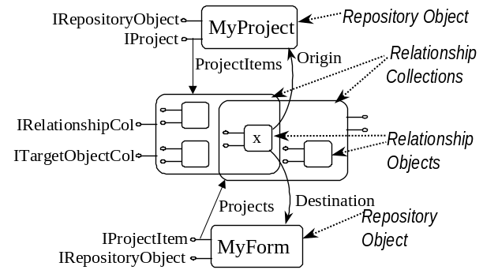
Fig. 1. Relationships and relationship Collections
Большие рисунки и таблицы допускается форматировать в одну колонку, для чего необходимо выделить рисунок вместе с названием, войти в меню Формат⇒Колонки⇒Число колонок 1.
Фрагменты рисунка должны быть четко различимы, не пытайтесь втиснуть большой рисунок в несоответствующую ему по размерам колонку. Текст должен соответствовать - style -Plane Text.
Таблицы
- Заголовок таблицы следует располагать перед таблицей. style -Object Name, выравнивание по левому краю.
- Текст таблицы (style -Normal)
3. Ссылки
3.1. Цитаты в тексте
Должна быть использована численная система цитирования. Источники должны быть указаны в виде последовательных (в порядке цитирования) номеров в квадратных скобках: для одиночных ссылок [1], для множественных [1,2].
3.2. Список используемых источников
Все цитируемые источники и только они должны быть включены в список используемых источников. Список должен находиться в конце статьи в последнем разделе. Ссылки на источники оформляются в соответствии с представленными примерами, в зависимости от вида источника.
4. Заключение
Основные результаты должны быть изложены в виде списка (style - List N)
Acknowledgments (благодарности)
Оргкомитет благодарит РФФИ за содействие в проведении конференции.(style - Plane Text)
Список используемых источников
- de Kleer J. “An assumption-based TMS”. Artif Intell 1986; 28:127-162. (форма оформления используемой статьи журнала).
- Melhorn K. “Data structures and algorithms”, Vol 1. Sorting and Searching. Springer-Verlag, London, 1984. )(форма оформления используемой книги).
- Quint V, Valton I, Beodor H. “Grif: an interactive environment for TeX”. In: Desarmenien J. (ed) TYeX for scientific documentation. Springer-Verlag, Heidelberg, 1986, pp 145-158. (Lecture Notes in Computer Science No. 236). (форма оформления материала, взятого из главы книги).
- Fagin B.S. A parallel execution model for prolog. PhD thesis, University of California, Berkeley, 1987. (style for Thesis) (форма оформления используемой диссертации).

Труды второй международной конференции "Информационные технологии интеллектуальной поддержки принятия решений", 18 - 21 мая, Уфа, Россия, 2014

